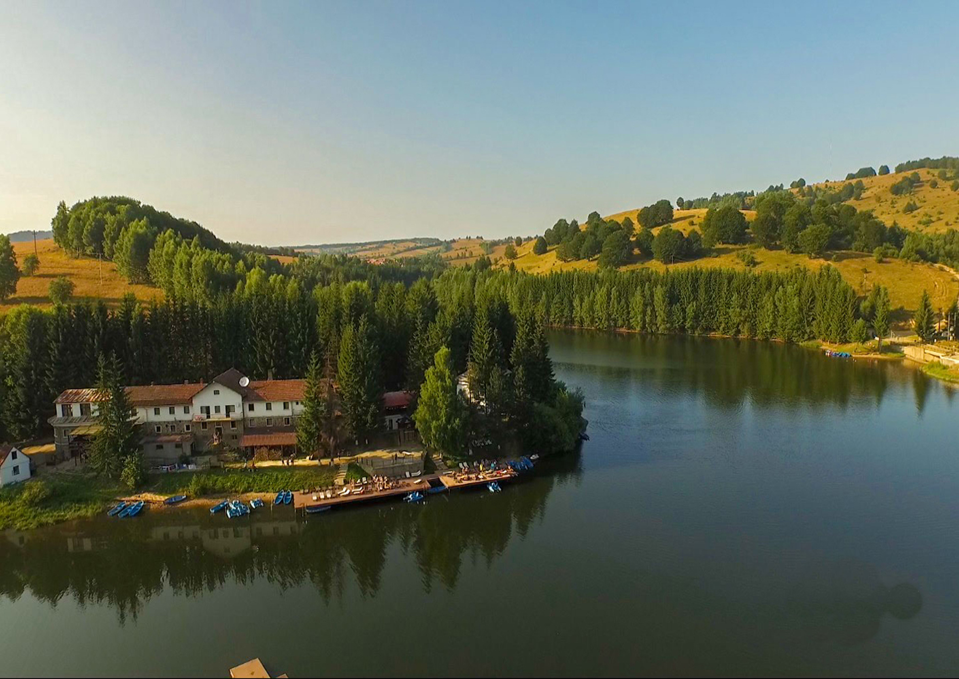
TARIF
1.800 LEI / persoana

PerioadA circuitE
- 06 iulie –11 iulie 2023
- 24 aug – 29 august 2023

TARIFUL INCLUDE
- Transport cu AUTOCAR/MIDIAUTOCAR modern, cu climatizare, clasificat minim 3*
- 5 CAZARI la pensiuni / hoteluri, cu clasificare echivalenta a minim 3*
- Masa in regim DEMIPENSIUNE: mic dejun si cina
- EXCURSIILE prezentate in program
- GHID insotitor pentru intrega perioada

Tariful nu include
- Alte mese, taxe si cheltuieli personale
- Intrarile la obiectivele turistice

Bine de stiut
- Supliment camera single: 450 lei (2 camere single alocate pe fiecare circuit)
- Persoanele care se inscriu singure si pentru care agentia nu gaseste partener, nu vor plati supliment
- Așezarea în autocar va fi realizată conform diagramelor, în funcție de ordinea inscrierii turistilor
- Copil 2 – 8 ani cazat in camera dubla cu doi adulti, are reducere 300 lei
- Grup minim: 30 persoane. Pentru grup intre 30 - 36 persoane platitoare, circuitul se va organiza, dar va trebui achitat un supliment de 100 lei / persoana
- Avans la inscriere 500 lei / persoana
- Organizatorul poate modifica traseul in functie de conditiile meteo si situatiile neprevazute iar ordinea vizitelor se poate modifica
- Camerele sunt repartizate de catre receptia unitatii de cazare, paturile pot fi matrimoniale sau separate, nu se poate garanta un anumit tip de pat, dar se va tine cont de prioritati
- Unele unitati de cazare nu au lift.

*CIRCUITE FACUTE IN PLIN SEZON SI FARA OPTIONALE CONTRA COST

PROGRAM

Ziua 1 BUCURESTI – CRAIOVA
Intalnire cu reprezentantul agentiei la ora 07:30 in parcarea de la Parcul Izvor. Deplasare pe ruta Bucuresti – Pitesti – Slatina - Craiova (280 km). Se viziteaza: CONACUL BRATIENILOR SI VILA FLORICA (aici s-a nascut si a trait cea mai importanta familie de oameni politici romani), MUZEUL GOLESTI, MEMORIALUL INCHISOAREA PITESTI (este un muzeu memorial privat aflat în interiorul fostului penitenciar), MANASTIREA CLOCOCIOV (este o manastire ortodoxa din judetul Olt, fiind inchinata Sfintilor Arhangheli Mihail si Gavriil) SI OBIECTIVELE PRINCIPALE DIN ORASUL CRAIOVA. Cazare si cina in Craiova.

Ziua 2 CRAIOVA - BULGARIA
Mic dejun. Deplasare pe ruta Craiova – Calafat – Bulgaria – La Cetate – Drobeta – Baile Herculane (210 km). Se viziteaza: PODUL CALAFAT – VIDIN SI CETATEA BABA VIDA din BULGARIA, POPAS PE MALUL DUNARII IN PORTUL CULTURAL LA CETATE (restaurantul lui Mircea Dinescu este recunoscut pentru gastronomia sa speciala, inspirata de vechi retete boieresti si produse cu ingrediente naturale), POSIBILITATE DE PLIMBARE SI BAIE LA PLAJA CETATE, CASTRUL ROMAN (a fost prima cetate din piatra ridicata in Dacia, 103-105, de imparatul Traian, un castru roman de aparare), CETATEA MEDIEVALA A SEVERINULUI. Cazare si cina in Baile Herculane.

Ziua 3 ZI IN SERBIA
Mic dejun. Deplasare prin Romania si Serbia (300 km). Se trece vama in SERBIA pe la PORTILE DE FIER si se parcurge impresionantul traseu prin DEFILEUL CAZANELOR DUNARII, pana la MUZEUL LEPENSKI VIR (cel mai vechi asezamant din spatiul carpato-dunarean, perioada neolitica). Se va putea servi masa de pranz la HOTEL GOLUBACKI (10 euro) iar ulterior se va ajunge la CETATEA GOLUBAC (o fortareata medievala ce a fost construita in veacul al XIV-lea si este inscrisa in lista monumentelor culturale de importanta exceptionala a Serbiei). La retur ne vom opri in orasul DONJI MILANOVAC, unde vom face o pauza pentru mici cumparaturi si amintiri din Serbia. Cazare si cina in Baile Herculane.

Ziua 4 PARCUL NATIONAL SEMENIC
Mic dejun. Deplasare pe ruta Herculane – Bigar – Valiug – 3 ape – TransSemenic - Herculane (280 km). Se viziteaza: CASCADA BIGAR, STATIUNEA VALIUG CU LACUL SI BARAJUL GOZNA (este un lac de acumulare amenajat pe Bârzava), INCURSIUNE PE TRANSSEMENIC DIN PARCUL NATIONAL SEMENIC, STATIUNEA SI LACUL 3 APE (se afla situata chiar pe muntele Semenic, intre localitatile Brebu Nou si Garana). Cazare si cina in Baile Herculane.

Ziua 5 BAILE HERCULANE - HOREZU
Mic dejun. Deplasare pe ruta Herculane – Valea Cernei – Targu Jiu - Horezu (200 km). Se viziteaza VALEA SI MUNTII CERNEI, MANASTIREA TISMANA, TARGU JIU SI OPERELE LUI BRANCUSI (Masa Tacerii, Poarta Sarutului, Aleea Scaunelor si Coloana Infinitului – panoramic), CHEILE OLTETULUI CU PESTERA SI MANASTIREA POLOVRAGI. Cazare si cina in zona Horezu.

Ziua 6 HOREZU - BUCURESTI
Mic dejun. Deplasare pe ruta Horezu – Ramnicu Valcea – Pitesti – Bucuresti (250 km). Se viziteaza: CULA GRECEANU SI DUCA DIN MALDARESTI, CERAMICA DE HOREZU COSTEL POPA, MANASTIREA HUREZI, MANASTIREA BISTRITA, SALINA OCNELE MARI (cuprinde o biserică, un muzeu, restaurant, magazin de suveniruri, crama si multe terenuri de sport). Sosire in Bucuresti in jurul orei 21.00.

SUDUL ROMANIEI – Bulgaria si Serbia
de o parte si de alta a dunarii

